

成人本科毕业论文

题目：

作 者 姓 名
作 者 专 业
作 者 学 号
学 习 形 式
指导教师（职称）

2021年 5 月
陕西学前师范学院

成 人 本 科 毕 业 论 文 任 务 书

专业 姓名
一、毕业论文题目
二、毕业论文工作自 20 年 1 月起至 20 年 5 月止
三、毕业论文的主要内容：

四、毕业论文的进度安排：

指 导 教 师
学 生 签 名

学位论文原创性声明
本人声明所呈交的学位论文是我在导师的指导下进行研究工作所取得的研究成果。尽我所知，除文中已经注明引用的内容和致谢的地方外，本论文不包含其他个人或集体已经发表或撰写过的研究成果，也不包含本人或他人已申请学位或其他用途使用过的成果。对本文的研究做出重要贡献的个人和集体，均已在文中作了明确说明并表示谢意。
本学位论文若有不实或者侵犯他人权利的，本人愿意承担一切相关的法律责任。
作者签名： 日期： 年 月 日
手签
手签
学位论文知识产权及使用授权声明书
本人在导师指导下所完成的学位论文及相关成果，知识产权归属陕西学前师范学院。本人完全了解陕西学前师范学院有关保存、使用学位论文的规定，允许本论文被查阅和借阅，学校有权保留学位论文并向国家有关部门或机构送交论文的纸质版和电子版，有权将本论文的全部或部分内容编入有关数据库进行检索，可以采用任何复制手段保存和汇编本论文。本人保证毕业离校后，发表本论文或使用本论文成果时署名单位仍为陕西学前师范学院。
保密论文解密后适用本声明。
作者签名： 日期： 年 月 日
手签
手签

摘 要
黑体三号，居中单倍行距，段前、段后两行，二字间距为两个字符
自然界中我一种叫做捕食与被捕食关系，这种关系保证了处于食物链顶端的物种能够活下来。捕食者依靠食饵生存，食饵也因为被捕食而保持种群数量相对稳定，如青蛙和蛇、老虎和羚羊，猎狗和野兔。本文主要研究捕食者与被捕食者之间的数量关系及其变化原理，是生态学和数学的完美结合。我们以大海中的草鱼和鲨鱼为研究对象，运用数学的研究和分析方法，假设模型，分析模型，建立数学模型，用数学建模软件求解，得到对应相轨线，根据相轨线，求出平衡点，利用常微分方程等相关数学知识进行分析，确定相轨线的方向，得到其解是程周期性变化的，我们求出一个周期内的平均值，到这里就可以解释两种群之间的数量变化关系，也就可以解释，为什么增加或者减少捕捞量时，具有捕食关系的两种鱼不是同时增多或者减少的。最后我们把这种模型进行推广，用其去解释许多自然现象。
摘要内容宋体小四1.5倍行取消网格
摘要正文后空一行打关键词

关键词：捕食者，被捕食者，相轨线，周期性
关键词内容宋体小四1.5倍行距，取消网格，每一关键词之间用逗号隔开
黑体小四号加粗，左对齐，1.5倍行距

Abstract
英文摘要三号Times New Roman加粗，居中单倍行距，段前段后两行，取消网格

Nature I a called predator prey relationship, this relationship ensures the in the top of the food chain, the species can survive. Prey survival on predator and prey for prey while maintaining the number of population is relatively stable, such as frogs and snakes, tigers and antelope, dogs and rabbits. And the change principle of the quantitative relationship between this paper mainly on the predator and prey is perfect combination of ecology and mathematics.Changes in the direction of the us to the sea of grass carp and sharks as the research object, the use of mathematical research and analysis methods, the assumptions of the model, analysis model, mathematical model, according to the phase trajectory, calculate the equilibrium point, the use of ordinary differential equation and related mathematical knowledge were analyzed to determine the phase trajectory, the solution is periodic, we calculate a period the average value, here you can explain two populations between the number of changes, but also can explain why the increase or reduce the amount of fishing, a prey predator relationship between the two species is not also increase or decrease. Finally, I We use this model to generalize and explain many natural phenomena.
摘要内容Times New Roman小四1.5倍行距，取消网格
摘要正文后空一行打关键词

Keywords：Predator，Prey predator，Phase Trajectory，Periodicity
关键词小四号Times New Roman加粗，左对齐，取消网格
关键词内容Times New Roman小四1.5倍行取消网格，首字母大写
每一关键词之间用逗号隔开
目 录
目录单独占页，三号黑体加粗，居中，段前三行，段后两行，中间空两个字符

引 言 1
1 预备知识 2
二级标题缩进一字符；宋体小四，1.5倍行距
1.1 稳定性概念 2
1.1.1 平衡点及相轨线 2
1.1.2 在一个周期内的平均值 3
三级标题缩进两字符；宋体小四，1.5倍行距
2 例子 4
2.1 模型求解 4
2.2 模型分析与检验 5
3 模型的评价与推广 6
上一级标题相比,下一级标题左端空一个字符起排。二级标题缩进一字符；三级标题缩进两字符；均为宋体小4号，1.5倍行距，字母、阿拉伯数字为Times New Roman小4号）说明：各级标题编码与后面正文空半个字符
参考文献 7
附 录 7
致 谢 9
引言、参考文献、附录、致谢及一级标题左边顶格；黑体4号不加粗，1.5倍行距，各级标题编号与内容空半字符

引 言
引言、序言、绪论另起一页，独自占页，三号黑体加粗，居中，段前三行，段后两行，中间空两字符

数学为科技的发展，人类的进步奠定了基础。然而数学在生态学方面也有很强的实用性，不仅仅是统计种群数量，而是在进行生态学方面研究分析时必需用到数学方法。如我们众所周知的最佳捕鱼时期，只有在鱼的数量增长最快的时候进行捕捞才能保证利益最大化，这就是利用了数学模型。数学和生态学是相互依存相互发展，相互促进的，生态学需要利用数学去分析解决问题，而数学在新的问题要求下不断发展。人们二战期间，由于人们都为战争而奔波，因而捕捞量下降，在此期间，人们意外的发现，大海中的食用鱼比例下降，鲨鱼比例上升，当战争结束之后，捕捞业恢复正常，人们又惊奇的发现，大海中的食用鱼比例上升，鲨鱼比例下降。这种奇妙的现象引起了科学家的注意，为什么捕捞量会影响大海中食用鱼和鲨鱼的比例？两者之间是否存在某种关系？如果存在，又是一种怎样的关系？这一连串的问题激起了美国生态学家A.J.Lotka和意大利数学家V.Voterra的兴趣，于是此类研究开始发展。自上世纪60年代以来，对捕食者-食饵系统的研究取得了多方面的进展，Rosenzweing和MacArthur提出了一类比Volter和Leslie模型更为真实的模型，即“R-M”模型。1995年，Hsu S B和HuangT.W研究了“R-M”模型的全局很定性。
引言正文同正文，正文的中文采用小四号宋体，英文为小四号Times New Roman字体。1.5倍行距，首行缩进两字符
一级标题：另起一页，居中，黑体三号加粗，单倍行距，段前空3行，段后空2行。编码1与后面内容空半个字符

1 预备知识
二级标题：左对齐顶格，黑体小三号加粗，单倍行距，段前空1.5行，段后空1.5行。编码1.1与后面空半个字符

1.1 稳定性概念
考虑微分方程组
公式后应注明公式编号，公式号应置于小括号中，如(1-1)。
（1-1）
其中函数对和连续，对满足局部利普希茨条件。
图、表、公式等一律用阿拉伯数字分章连续编号，如图1-3、表2-1、(3-2)等。图、表、公式等与正文之间间隔0.5行。

定义1：如果对于任意给定的和都存在，使得只要 ，就有对于一切成立，则称（1.1）的解是稳定的，否则是不稳定的。
图、表、公式等一律用阿拉伯数字分章连续编号，Times New Roman 小四，1.5倍行距

假设 是稳定的，而且存在，使得只要

1.1.1 平衡点及相轨线
三级标题：左对齐顶格，黑体四号加粗，单倍行距，段前空1行，段后空1行。编码1.1.1与后面空半个字符

首先求得方程（1），（2）的两个平衡点为
$E_{1}=A_{1}\text{sin}(2{πf}_{1}t+ϕ_{\text{01}}+ϕ_{\text{path}1})$ （1-1）
$E_{2}=A_{2}\text{sin}(2{πf}_{2}t+ϕ_{\text{02}}+ϕ_{\text{path}2})$ （1-2）
计算它们的发现，对于不稳定；对于，处于临界状态，不能用判断线性方程平衡点管理性的准则研究非线性方程（1），（2）的平衡点P的情况。与（4）相比可知，恰好是平衡点P。
公式后应注明公式编号，公式号应置于小括号中，如(1-1)。
下面对于给定的c值考察相轨线（7）的形状。
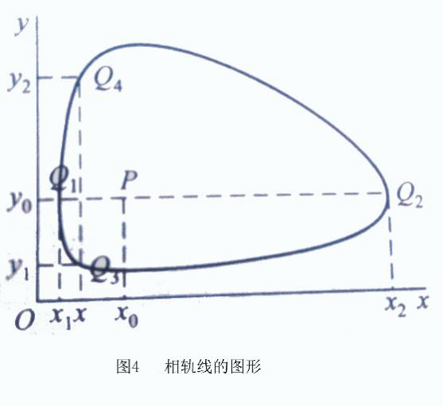
这样，当c由最大值变小时，相轨线是一族从P点向外扩展的封闭曲线（图2）。P点称为中心。
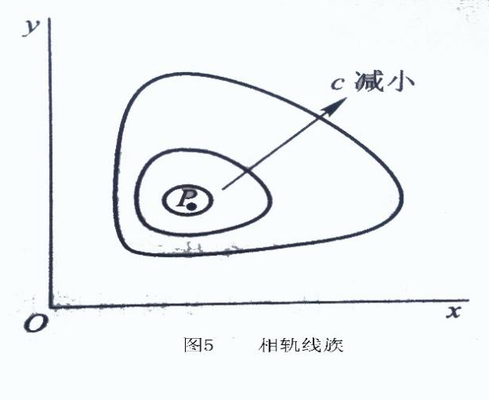
图标题采用相应的黑体小四号和小四号Times News Roman 字体，均居中，位于图正下方居中。单倍行距，段前0.5行，段后0.5行
图1

1.1.2 在一个周期内的平均值
三级标题：左对齐顶格，黑体四号加粗，单倍行距，段前空1行，段后空1行。1.1.1与后面空半个字符

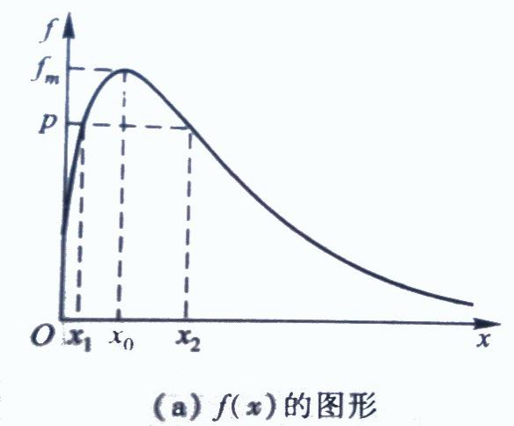
在数值解中我们看到，一个周期的平均值为，这个数值与
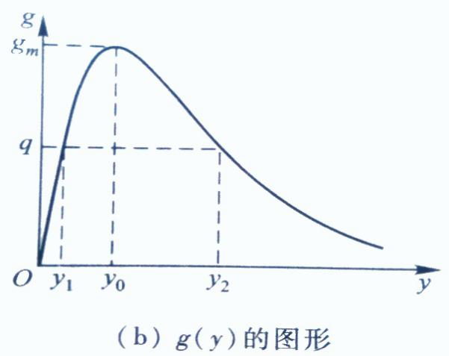
图2
图标题采用相应的中文黑体小四号和数字、英文小四号Times News Roman 字体，均居中，位于图下方。
刚好相等。实际上，可以用解析的办法求出它们在一个周期的平均值。
将方程（2）改写作
（1-3）

2 例子
一级标题：另起一页，居中，黑体三号加粗，单倍行距，段前空3行，段后空2行。编码2与后面内容空半个字符。

2.1 模型求解
二级标题：左对齐顶格，黑体小三号加粗，单倍行距，段前空1.5行，段后空1.5行。编码2.1与后面空半个字符，
在此，我们采用MATLAB软件求解此微分方程组中的、的图形及相轨线图形。
表标题采用相应的黑体小四号和小四号Times News Roman字体，均居中，位于表上方。单倍行距，段前段后0.5行

设，，，，,,使用MATLAB软件求解，程序代码如下表1：
表1 图形及相轨线图形
T | (x(1),x(2)) 1.0e+003 * (单位：千克)
0  0.1033  0.2066  0.3099  0.4132  0.8079  1.2026 | 2.0000  2.0654  2.1276  2.1863  2.2412  2.4113  2.5111 | 0.0350  0.0369  0.0389  0.0389  表格一律采用三线格，上下线粗1.5磅，中线粗1磅，表格内容5号单倍行距，汉文宋体，英文数字Times New Roman  0.0438  0.0560  0.0732
>> plot(t,x),grid,gtext('x(t)'),gtext('y(t)')
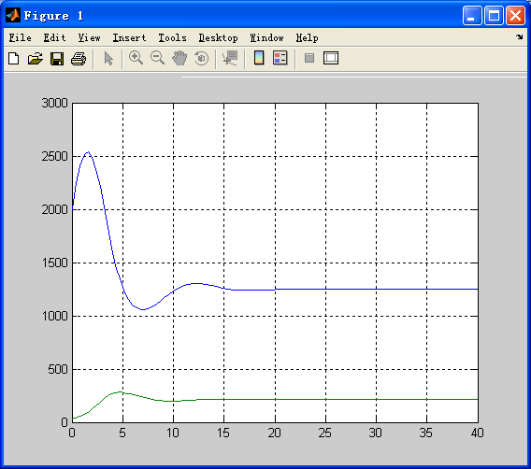
图名采用相应的黑体小四号和小四号Times News Roman字体,单倍行距，段前段后0.5行，居中,位于图下方。

图8.数值解，的图形
从数值解及，的图形可以看出他们的数量变化情况，随着时间的推移，都趋于一个稳定的值，从数值解中可以近似的得到稳定值为：(1250,214)。
根据等于主对角线元素之和的相反数，而为其行列式的值，我们得到下表：
表2
平衡点 |  |  | 稳定条件
 |  |  | <1
 |  |  | >1
 |  |  | 不稳定

2.2 模型分析与检验
顶线和底线线粗1.5磅,中线线粗1磅。表格必须通栏,即表格宽度与正文版面平齐。
平衡点稳定性的分析及其实际意义：
1) 对而言，有=，=，故当<1时，平衡点是稳定的。
意义：如果稳定，则种群乙灭绝，没有种群的共存。
2)对而言，有
=，=（2-1）
故当>1时，平衡点是稳定的。
意义：如果稳定，则两物种恒稳发展，会互相依存生长下去。
3)对而言，由于， ，又有题知>0,>0,故<0,即是不稳定的。

3 模型的评价与推广
自然界中，因种群中的竞争关系，所以任何物种即使是捕食者也有自身的阻滞作用，该模型从原始的没带自身阻滞作用模型中加入了阻滞项，使得此模型更接近于生态平衡系统。从此模型中，我们知道两物种同时灭绝是不稳定的，也就是不太可能的，但两种群有一种灭绝一种生存是完全有可能的，两种群共存的可能也是存在的。
本文只考虑两物种模型，我们完全可以把此模型推广到多物种的情形。

参考文献
另起一页，“参考文献”四字按一级标题设置，三号黑体加粗，居中，单倍行距，段前三行，段后空两行

参考资料类别不出现在论文参考文献中，学生应统一按自己参考的不同类别填写参考文献
图书：
[序号]作者.题名[M].版本项(第1版不加标注).出版地:出版社,出版年:引文页码。例如：
[1]王国钧,刘连瑞。教育心理史研究[M].北京:科学出版社,1999:15-18,31.
[2]0’BRIEN J A. Introduction to information systems [M].7th ed Burr Ridge, Ⅲ.: Irwin,1994.
连续出版物(期刊)：
[序号]作者.题名[J].期刊名称,出版年份,卷号(期号):起止页码.例如
[1]王琴芳,秦文义.Ni-P合金镀层组织形貌及显微硬度研究[J].太原理工大学学报,2005，32(1):51-53
[2]Seo H. W, Bae S. Y, Lee S. Y. etal. Nitrogen-Doped Gallium Phosphide Nanobelts[J].Appl. Phys. Lett, 2003,82: 3752- 3754.
论文集:
[序号]作者.题名,主编.论文集名[C].出版地:出版者,出版年:页码范围.例如：
[1]高秀华.新闻编辑工作现代化特征,中国高等学校自然科学学报研究会,科技编辑学论文集[C].北京:北京师范大学出版社,1996:13-20
[2]ROSENTHALL E M. Proceedings of the Fifth CanadianMathematical Congress, University of Montreal,1961 [C].Toronto:University of Toronto Press,1963.
学位论文：
[序号]作者.题名[D].保存地点:保存单位,年份,例如：
[1]张和生.物理学系统理论[D].厦门:厦门大学,1998.
[2] CALMS R B Infrared spectroscopic studies on solid oxygen [D]. Berkeley: Univ. of california.1965.
报纸文献：
[序号]作者.题名[N].报纸名.出版日期(版面次序).例如：
- 路德江.基础教育发展思路[N].中国教育报，1999-
11-26（8）.
专利文献:
[序号]专利申请者.专利题名:专利国别,专利号[P].公告日期.例如：
- 李姜洲.一种医疗矫正床制备方案：中国，6120546.
3 [P].公告日期.例如：
电子资源：
[序号]作者.电子文献题名[文献类型/载体类型].电子文献的出版或可获得地址,发表或更新的日期/引用日期(任选).例如
- 贾梦学.中国学术期刊标准数据库系统工程的研究[EB/OL].http://www.cajcd.cn/pub/wml.txt/980810-2.html,1999-09-26/1999-11-13
同正文，中文宋体小四，英文Times New Roman 字体，1.5倍行距

附 录
同一级标题单独占页，黑体3号加粗居中，单倍行距，段前3行，段后两行，两字间空两字符
关于小班幼儿生活自理能力培养的问卷调查
自然界中，因种群中的竞争关系，所以任何物种即使是捕食者也有自身的阻滞作用，该模型从原始的没带自身阻滞作用模型中加入了阻滞项，使得此模型更接近于生态平衡系统。从此模型中，我们知道两物种同时灭绝是不稳定的，也就是不太可能的，但两种群有一种灭绝一种生存是完全有可能的，两种群共存的可能也是存在的。
附录编号依次编为附录1，附录2。附录标题各占一行，按一级标题编排。每一个附录一般应另起一页编排，如果有多个较短的附录，也可接排。附录中的图表公式另行编排序号，与正文分开，编号前加“附录1-”字样。

本文只考虑两物种模型，我们完全可以把此模型推广到多物种的情形。
同正文，宋体小四，1.5倍行距

致 谢
同一级标题，单独占页，三号黑体加粗，居中，单倍行距，中间空两字符，段前空三行，段后空两行

本论文是在贺云老师的悉心指导下完成的，从论文的选题、研究到构思、写作、校审，每一环节都离不开导师的帮助和教诲。四年多来我在学习和科研中所取得的每一点进步，都凝聚着导师的心血。导师学识渊博、治学严谨、思想活跃；为人质朴、真诚，有长者、师者风范。导师的言传身教，谦虚无私的高尚品德，认真求实和严谨治学的作风，以及崇高的敬业精神对我产生了深刻的影响，使我在今后的人生道路上受益无穷。值此论文完成之际，对导师曾给予学术上的指导，生活上的关心致以崇高的敬意和衷心的感谢。最后，衷心感谢陕西学前师范学院的全体老师、感谢我的父母、同学、朋友四年多来对我的支持、关心和鼓励！

同正文，宋体小四，1.5倍行距

